2009年普通高校招生统一考试福建卷
文科综合
第Ⅰ卷（选择题 共144分）
本卷共36小题，每小题4分，共144分。在每小题给出的四个选项中，只有一项是最符合题目要求的。
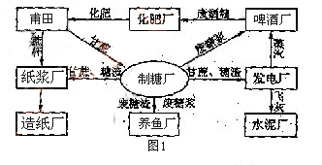
图1示意我国某企业集团型生态产业园区的生产联系。完成1-2题。
- 影响该生态产业核心企业布局的主导因素是
A．能源 B.技术
C.原料 D.市场
2. 该生态产业园区中
A．企业的集聚避免了市场的竞争
B．技术协作带来了企业间的集聚
C．企业彼此间形成了生产工序上的联系
D．物质的循环利用形成了第一产业和第二产业的联系
图2示意我国及东部、中部、西部三大地带能源自给率的变化情况。完成3-4题。
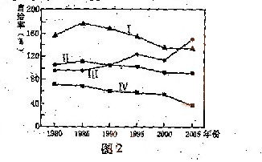
3. 图中四条曲线代表西部地带的是
A．Ⅰ
B．Ⅱ
C．Ⅲ
D．Ⅳ
4. 下列地区可以大量调出能源输往Ⅳ地带的是
①东北地区 ②西北地区 ③青藏地区 ④西南地区
A．①②
B．①④
C．②③
D．②④
云量是以一是内云遮蔽天空的百分比来表示。图3示意我国某地区多年平均云量日均值分布。完成5-6题。
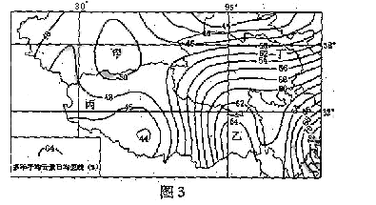

5.据图中信息判断
A．甲地多年平均日照时数小于乙地
B．甲地多年平均气温日差大于乙地
C．乙地多年平均相对湿度小于丙地
D．丙地云量空间变化大于丁地
6.影响乙地等值线向北弯曲的最主要因素是
A．地形
B．季风
C．纬度位置
D．海陆位置
近年来，苏州市沿江地带形成以冶金、能源、纺织、化工、粮油等基础产业为主的产业群体。图4中的Ⅰ、Ⅱ、Ⅲ示意苏州市城市化、工业化发展走廊。完成7-9题。
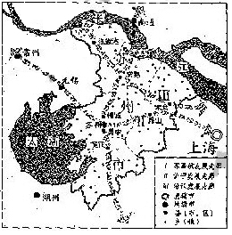
7.正确表述图中城市等级或服务范围的是
A．苏州市有4个城镇等级
B．昆山服务范围最广
C．常熟、张家港、大仓的服务范围层层嵌套
D．苏通大桥建成通车后，苏州市的服务范围扩大
8.与Ⅰ、Ⅱ走廊相比，Ⅲ走廊发展的有利条件是
A．当地市场广阔
B．水运便利
C．科技实力强
D．原有工业基础雄厚
9.促进Ⅲ走廊可持续发展的措施是
A．建设具有功能结构趋同的城市群
B．进一步推进原有单一的重化工业发展
C．加强重化工业与港口工业的新技术应用，促进产业升级
D． 依托当地的矿产资源优势，大力发展冶金与能源等产业
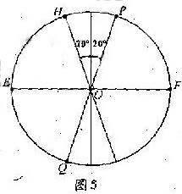
读图5，完成10-12题
10.若EF为赤道，P点出现极昼现象，则太阳直射的范围是
A．0°-20°N
B．0°-20°S
C．20°N -23°26′N
D．20°S -23°26′S
11.若EF为地球公转轨道平面，PQ为地轴，下列变化可信的是
A．福州冬季均温升高
B．北温带范围变小
C．全球极夜范围扩大
D．悉尼（约34°S）夏季昼变长
12.若O为北极点，H、P为晨昏线与某纬线的两交点，则E点的时间可能为
A．5月23日8时
B．6月22日18时
C．11月23日6时
D．12月22日18时
13.中国象棋中“楚河汉界”的来历与历史上的“楚汉之争”（公元前206年—公元前202年）相关。这场战争发生于
A．公元前2世纪早期
B．公元前2世纪晚期
C．公元前3世纪早期
D．公元前3世纪晚期
14.古代有“闽人以海为田”之说，这种说法突出反映了福建人
A．临海而居的居住方式
B．围海造田的生产方式
C．靠海谋生的生存方式
D．四海为家的生活方式
15.1873—1910年，我国农产品出口总值呈不断上升的趋势。促成这种趋势的因素不包括
A．列强对华经济掠夺加强
B．农产品商品化程度提高
C．自然经济进一步发展
D．世界市场最终形成
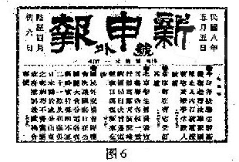
16.图6是一份报纸的号外，从中可获取的准确信息是
A．开国人创办政论性报刊之先河
B．使用白话文报道新闻
C．抨击国民政府失败的外交政策
D．表明工人阶级已登上政治舞台
17.抗日战争全面爆发后，八路军主力从集结地开赴华北战场协同友军作战，途中需要
A．东渡黄河
B．北渡长江
C．跨越陇海线
D．挺进大别山
18.下列几组词汇，最能准确反映“过渡时期”这一特殊年代的是
A．工业化 抗美援朝 三大改造
B．一边倒 人民公社 另起炉灶
C．大跃进 两弹一星 和平共处
D．合作化 求同存异 三个面向
19.1984年3月24日，福建省55位厂长经理在《福建日报》上发出“请给我们松绑”的呼吁。随后，《人民日报》转载了这封呼吁信，将“松绑”风吹向全国。这里的“松绑”主要是指
A．允许企业实行公私合营
B．承认企业所有权和经营权完全分离
C．扩大企业经营自主权
D．确立社会主义市场经济体制
20.“我们全都是希腊人；我们的法律、我们的文学、我们的宗教，根源皆在希腊。”英国浪漫主义诗人雪莱这名话强调是的
A．英国人是古代希腊人的后裔
B．英国文化缺乏原创性
C．希腊文明对西方文明影响深远
D．近代西方法律、文学与宗教之间存在内在联系

21．1917年11月8日，中国驻俄记者刘镜人致电北京政府外交部：“广义派联合兵、工反抗政府，经新组之革命军事会下令，凡政府命令未经该会核准，不得旅行。昨已起事，夺国库，占车站……”电文中的“广义派”、“政府”分别指
A．俄国共产党 沙皇政府 B．俄国共产党 资产阶级临时政府 C． 布尔什维克党 沙皇政府 D．布尔什维克党 资产阶级临时政府
22．1971年7月，尼克松总统在堪萨斯域发表演讲，指出：“当我发表就职演说的时候，我提到一个需要谈判的时代……我们在世界上许多地区正在进行谈判而不是正在对抗……”美国政府将这一外交思想付诸实施的行动包括
①组建上海合作组织 ②结束1961年开始的越南战争
③签订《北大西洋公约》 ④发表中美上海联合公报
A．①③ B． ②④ C．①②④ D．②③④
23．西方历史哲学家柯林伍德指出：“一切历史都是思想史。”在这里，柯林伍德强调的是
A．思想史构成了全部历史的主干 B． 一切历史都可以被置换为思想史 C．思想史决定了整个历史的发展 D．历史学离不开人的主观判断
图7示意全球8个始终开放与40个始终封闭的经济体年经济平均增长率（1966—1990年）。读图回答24—25题。
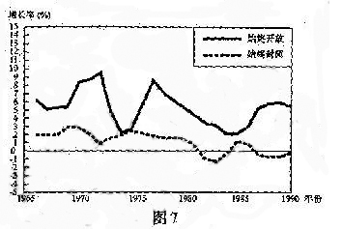
24．下列关于图7的解读，正确的有
①始终开放的经济体70年代经济波动最大
②始终封闭的经济体多数时期经济呈现现负增长
③始终开放的经济体包括美国和欧盟
④本图所涉及的经济体不可能包括中国
A．①② B．①④ C．②③ D．③④
25．图7启示我国发展经济必须
A．坚持对外开放的基本国策 B．完善市场调节机制
C．保障外资经济的优先发展 D．保持人民币持续升值
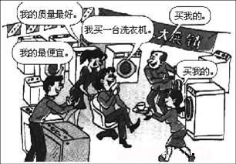
26．近期，福建省对从事个体经营且符合条件的高校毕业生给予免收行政事业性收费、税收优惠、小额担贷款和贴息等政策扶持。这表明
A．实现就业必须通过市场竞争 B．高校毕业生应树立平等就业观
C． 政府鼓励高校毕业生自主创业 D．选择职业只能根据个人兴趣专长
27．周末，小陈同学陪妈妈逛商场，看到图8的情景，向妈妈解释了产生这一情景的下列几种原因，其中合理的是
A．不正当竞争引起洗衣机市场的混乱 B．洗衣机供过于求致使商家争抢客源 C． 洗衣机质量优劣决定其销售量大小 D．劳动生产率提高降低了洗衣机价格
28．自1996年福建省与宁夏回族自治区建立对口扶贫协作关系以来，闽宁之间实现了从政府援助到社会帮扶，再到产业及人才技术的交流合作等多层次、宽领域、全方位的协作。闽宁协作的主要目的在于
A．建立社会主义新型民族关系
B．消除各民族之间的矛盾和隔间
C．解决东西部教育科技发展不平衡的问题
D．实现各民族共同发展、共同富裕和共同繁荣
29．中美建交30年来，两国关系虽历经风雨，存在着分歧和利益冲突，但总体上保持了积极、稳步的发展态势。中美关系的发展历程表明
A．加强区域合作是当今世界的主题
B．维护国家主权是我国外交政策的宗旨
C．化解国家间的矛盾有利于国际关系健康发展
D．协调国家间的利益关系有利于消除国际竞争
30．随着互联网的快速发展，越来越多的公民通过网络参与政治生活，以网络为媒介的“政府—民间”互动模式已成为我国政治文明的重要元素。“政府—民间”互动模式
①方便了公民直接管理国家事务 ②保障了人民群众对政府的质询权
③拓宽了公民参与民主监督的渠道 ③有利于政府了解民意和汇集民督
A．①② B．②③ C．①④ D．③④
2008年6月18日，中国邮政发行了《海峡西岸建设》特种邮票和邮资封。回答31-32题。
31.《海峡西安建设》特种邮票形象地展示了海峡西岸经济区经济社会发展成就。由此可见
A.文化成为地方经济发展的主要标志 B文化能够反映经济社会发展状况
C.邮票成为展示文化款实力的载体 D.发行邮票已成为文化传播的主要途径
32.在《海峡西安建设》特种邮票中，有俩枚以“闽台缘博物馆”和“湄洲妈祖”为题材，展现了“闽台关系”地缘近、血缘奈、文缘深、商缘广和法缘久的特点。“五缘”显示了闽、台文化之间
①同根同源，一脉相承 ②相互交融，相互借鉴
③独树一帜，独领风骚 ④一方水土，一方文化
A.①② B.②④ C.①③ D.③④
33.新中国成立60年来，成千上万的劳动模范在平凡岗位上做出了不平凡的贡献。“劳动光荣、知识崇高、人才宝贵、创造伟大。”是劳模精神不变的精髓，也是时代精神永恒的内涵。表彰劳模能够
①提高公民的科学文化修养 ②弘扬和培育民族精神
③奏响先进文化的主旋律 ④杜绝好逸恶劳的思想意识
A.①③ B.②③ C.②④ D.①④
在社会实践活动期间，某校组织学生前往安徽凤阳县小岗村参观，村干部向同学们生动地介绍了小岗村改革开放的历程。回答34-35题。
34．1978年12月，小岗村18户农民签定了“分田到户 ” 的“秘密协议”，从此拉开了我国农村改革的序幕。这场改革极大地调动了农民的积极性，改变了农村的经济形势和社会面貌。这说明
A．社会存在是社会发展的决定力量 B．社会意识是推动社会进步的动力
C．人民群众是社会历史的创造者 D．群众的首创精神解决了社会基本矛盾
35．“小岗村的历史是改革开放的历史，小岗村是中国农村改革的缩影”。从中同学们可以领悟到哲学道理是
A．事物发展的前途都是光明的 B．矛盾的普遍性高于特殊中
C．矛盾是事物发展的源泉和动力 D．量变达到一定程度必然引起质变
36．2009年4月，甲型HINI流感开始在一些国家和地区扩散。我国借助国际力量组织攻关，在短时间内成功研制出甲型HINI流感的快速诊断方法。这表明
A．世界上只有尚未认识之物，没有不可认识之物
B．充分发挥人的主观能动性，就能解开自然之谜
C．人们可以根据自己的需要，利用和改选规律
D．在对自然现象的认识中，意识起着促进作用

第Ⅱ卷（非选择题 共156分）
必考部分（116分）
37.（37分）结合材料，读图回答下列问题。
图9中的主要国家是拉丁美洲经济一体化集团的重要成员国。甲国为拉丁美洲人均GDP较高的国家，与中国有良好的贸易关系，2006年8月双方签订了农田灌溉系统建设、矿产品开采、机电生产等多项协议。
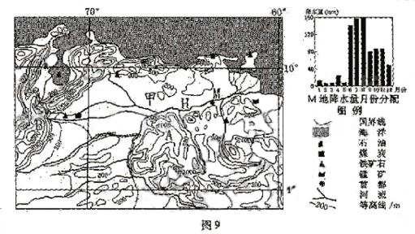
（1）分别说出A、B两地所在地形区的主要地形类型。（4分）
（2）描述H河中下游的水文特征。（10分）
（3）说明甲国建设农田灌溉系统的自然原因。（11分）
（4）分析甲国吸引中国投资工业的有利条件。（12分）

38.(37分)
1600年，意大利著名哲学家、天文学家布鲁诺被教会烧死在罗马鲜花广场。1602年，明末思想家李X在狱中身亡。阅读下列材料，回答问题。
材料一 人之是非，初无定质。……咸以孔子之事非为是非，故未尝有是非耳。 ——李贽《藏书》
夫童心者，绝假纯兵，最初一念之本心也。若失却童心，边失却真心；失却真心，便失去真人……
故谓人有那女则可，谓见（见：见汉）有男女；岂可乎？谓见有长短则可，谓男子之见尽长，女人之间尽短，又岂可乎？ —— 李贽《梵书》
材料二 李贽虽在麻城，但有无数来自各地的追随者，凡使麻城一境如狂，他的“异端”
思想由此广泛传播。于此同事，麻城乃至京城的保守势力对李贽的迫害也逐渐升级，……最终经神宗御扰，以“敢倡乱道，惑世诬民”的罪名逮捕下狱，并焚毁其著作。不愿屈服的李贽在雨中赋诗：“志士不忘在沟壑，勇士不怒在丧其元；我令不死更何待，愿早一命归黄泉。”随后自杀身亡。
材料三 布鲁诺指出宇宙是无限的，地球仅仅是无限宇宙中的一个微尘。地球绕太阳转，而太阳也不是禁止不动的。他认为宇宙是一个统一的物质世界，有它自己的客观规律，并不像教会所说的服从上帝的意志。这就彻底否定了教会的宇宙观。天主教会宣布他为“异教徒”，开出教籍，布鲁诺被迫长期离开祖国。1592年，他一回到意大利，即陷入宗教裁决所的毒手，监禁达七年之久，但她始终不放弃自己的学说。当宣布要处死他时，他说：“你们宣读判决书时，要比我听宣判更感到害怕。
——摘编紫刘明翰主编《世界通史·中世纪卷》”
- 据材料一概括李贽的基本主张，指出这些主张产生的时代背景。（12分）
- 根据材料指出布鲁诺和李贽被视为“异端”的相同原因及他们的临终表现的相似之处（5分）
- 有学者认为，李贽的著作尽管在当时影响很大，单并没能在历史上开拓出一条新路。结合明清之际中国社会的实际状况，从政治、经济和思想三方面予以说明（9分）
- 结合16世纪欧洲社会各方面的变化，谈谈你对材料三种的布鲁诺“你们宣读判决书时，要比我听宣判更感到害怕”这句话的理解（11分）
39（42分）
某校高二（1）班的同学在以“中国传统文化与社会变革”为课题的研究性学习活动中，结合当前社会现实，展开讨论。请你参与其中，并回答有关问题。
【相关链接】医参任汉相三年，遵照萧何制定好的法规治理国家，主张清静无为不抚民，使汉初社会凋敞残破的局面得以改观。史称“萧规曹随”。
此后的“文景之治”又相继实行修养生息政策，使因为日益增强。汉武帝凭借丰富的物质积累和稳固的统治基础，开疆拓土，实施改革，实现了经济发展和社会稳定，成就了西汉盛世。
甲同学：“萧规曹随”反映曹参推崇的是“无为而浩”的道家思想。他以“无为而治”的道家思想。他以“无为而治”的治国理念，促进了经济发展和社会稳定。所以，我国政府也应“无为而治”。
（1）请运用文化生活的有关只是，谈谈我们应该如何集成和发展中国传统文化。
（2）请从我国政府的基本职能和作用的角度，对“我国政府也应‘无为而治’”的观点加以评析。
乙同学：今非昔比，我们不能—咏地“萧规曹随”，应根据形式变化适时作出反应。当前我国已拥有强有力的物质基础、良好的体制和稳健的市场潜力，具备了应对各种变化的实力。就应对金融危机而言，目前我国采取了有别于应对1997年亚洲金融危机时的措施，请看我收集整理的措施对照表（见下表）。
我国应对来那个次金融危机的措施对照表
应对亚洲金融危机的措施 | 应对当前世界金融危机的措施
①增加基础设施建设的投入；  ②加快发展消费信贷，支持居民购买住房和大件耐用消费品；  ③适度扩大财政赤字和国债规模；  …… | ①加快基础设施建设；  ②加大对保障性住房、教育、卫生和文化等民生工程的投资；  ③为汽车、钢铁、实话及电子信息等十大产业的调整和振兴提供专项资金；  ……
（3）比较两次应对金融危机的措施，就我国当前采取的不同于应对亚洲金融危机的一项财政措施，说明其经济意义。（12分）
（4）请根据辩证法的革命批判精神的要求，分析我国当前采取有别于应对亚洲金融危机措施的理由。

选考部分（40分）
40．（15分）地理
在A、B、C三题中任选一题作答。答题时请在答题卡对应位置上填涂选答的题号。
A【选修2—海洋地理】
结合有关只是，读图10回答下列问题。
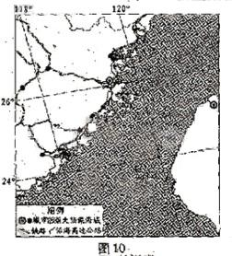

（1）分别说出图中海峡东、西海岸主要的海岸类型，并说明判断理由。（7分）
（2）说明海峡西岸的海岸带开发利用方式及有利条件。（8分）

B.[选修5—自然灾害与防治]
堰塞湖是批河道因山崩、冰碛物、泥石流成火山熔岩阻塞而成的湖泊。
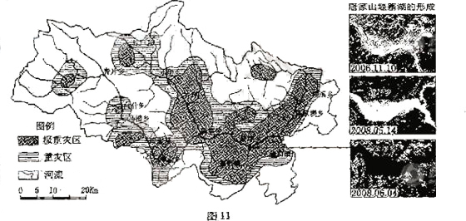
图11为“5.12”汶川地震中北川县城地质灾害发育程度分区示意图。结合有关知识，读图回答下列问题。

（1）说出汶川地震引发的地质灾害类型。据图说明极重灾区空间分布的特点。（7分）
（2）分析唐山塞湖形成的自然原因。（8分）

C．[选修6—环境保护]
图12为某流域示意图。该流域是我国实施环境综合整治的重点区域，读图回答下列问题。

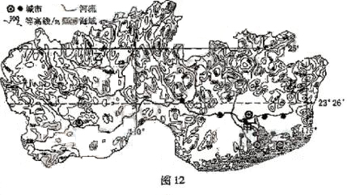

（1）分别说出甲、乙地区环境保护的侧重点，并说明理由。（7分）
（2）针对甲地区近年来水资源供需紧张的形势，提出水资源合理利用与保护的措施。（8分）
41.（15分）历史
在A、B、C三题中任选一体作答。答题时请在答题卡对应位置上填涂选答的题号。
A．【选修1——历史上重大改革回眸】
阅读下列材料，回答问题
材料一 若夫美、法民政，英、德宪法，地远俗殊，变久迹绝，臣故请皇上以俄大彼得之心为法，以日本明治之政为政法也。然求其时地不远，教俗略同，成效已彰，推移即是，若明书佳画，墨迹尚存，而易于临摹，如宫室衣裳，裁量恰符，而立可铺设，则莫如取鉴于日本之维新矣。
……考其维新之始，百度甚多，惟要义有三：一曰大誓群臣议定国是，二曰立对策所以征贤才，三曰开制度局而定宪法。……日本之强，效原于此。 ——康有为《应诏统筹全局折》
材料二 在制定宪法的过程中发挥了很大作用的并上毅说，英国的政治制度符合英国的需要，普鲁士的政治制度却比较接近日本的国情，……日本在制宪工作中定下了基调是：“按普鲁士方式组成一个不想国会负责的内阁。” ——摘编自钱乘旦《论明治维新的失误》
- 据材料一说明康有为建议光绪帝“取鉴于日本之维新”的理由（不得照抄原文），指出这份奏折在戊戌变法中的地位。（8分）
- 结合材料二及所学知识，指出康有为主张效法日本“开制度局而定宪法”的实质及其局限性。（7分）
B.【选修2——近代社会的民主思想与实践】
阅读下列材料，回答问题。
材料一 立法权委托给由人民自由选出的……国民议会。
行政权委托给国王。
司法权委托给人民按时选出的审判官行驶之。
每年缴纳直接税达三天工资以上者，被编入居住地国民自卫军的男子，享有选举权，即“积极公民”；而处于奴仆地位的、被提起公诉的、破产和不能清偿债务的以及其他不具备积极公民条件的人，则属于消极公民，无选举权。 ——摘编自法国《1791年宪法》
材料二 凡出生于法国并在法国有住所的男子而年满二十一岁者，……均有行驶法国公民权利的资格。
立法权由普选产生的国民议会掌握。
行政权由24人组成的执行会议行驶。
大理院为最高审判机关。
（1）在国家政治体制的设置上，材料一二体现了什么共同原则？该原则源于法国启蒙思想家的那部著作？（4分）

（2）指出两则材料在国家政体与公民权利规定上的差异。结合所学知识，评价材料二的相关规定。（11分）

C．【选修4——中外历史人物评说】
阅读下列材料，回答问题。
材料一 在有幸在总统位置上尽全力组织并管理政府之后，现在已经到了应当退休回归私人生活的时候。这既是我心所愿，也是为国运所必需。因为行政首长的定期更替，是我们国家自由所不可缺的保障。请允许我离开政府，就像我以前离开部队一样，让那些支持我国的利益、推进社会和谐和秩序与良善政府的人接替我，让上帝继续保佑我们的祖国。
——华盛顿致麦迪逊的信件
材料二 （1912年）2月13日，孙中山认为“帝制从此不存留于中国之内，民国的目的亦已达到”，遂向参议员请辞临时大总统，并推荐说：“清帝退位，南北统一，袁军之力实多”。
——《中国革命记录》
近日满清退位、中华民国成立，民族、民权两主义俱达到，唯有民生主义尚未着手，今后吾人所当致力的即在此事。
（1）据材料一、二，分别概括华盛顿和孙中山辞职的原因。（6分）
（2）结合上述材料及所学知识，你对他们的辞职以及孙中山辞职后重新投身政治活动作何评价？（9分）
42.（10分）思想政治
在A、B 两题中任选一题作答，答题时请在答题卡对应填涂选中的题号。
材料一 2008年10月29日，全国人大常委会向社会全文公布防震减灾修改草案。在广泛征求修改建议，充分听取“5.12”抗震救灾一线干部群众的意见，并经过进一步修改和审议后，十一届全国人大常委会第六次会议表决通过了修订后的防震减灾法。
材料二 一年来，全国各级检察机关依法打击抢劫、盗窃和故意编造、散布谣言等危害抗震救灾群众利益的刑事犯罪，严肃查处和积极预防救灾款物管理、恢复重建工程建设中的职务犯罪，保障了抗震救灾和灾后重建顺利进行。
上述两则材料共同说明我国实施哪种基本治国方略？（3分）《防震救灾法》的修订和实施如何体现这一基本治国方略的要求？（7分）
B.［选修4——科学思维常识］
世界著名作曲家莫扎特曾师从伟大的作曲家海顿。有一次莫扎特写了一段邮子让海顿弹奏，海顿弹奏了一会儿惊呼起来：“这是什么曲子呀，当两手分别在钢琴两端弹奏时，怎么会有一个音符出现在键盘中间呢？看来任何人也无法弹奏这样的曲子。”
莫扎特接过乐谱弹奏，遇到那个出现在键盘中间的音符时，只见他俯下身，用鼻子弹奏出来。这一动作令海顿感慨不已。
上述材料反映了思维创新的什么特征？（要求写出两个特征。4分）材料如何体现思维创新的这些特征？（6分）

文科综合能力测试试题参考答案
第I卷共36小题，每小题4分，共144分。
1.C 2.D 3.C 4.D 5.B 6.A 7.D 8.B 9.C 10.C
11.A 12.D 13.D 14.D 15.C 16.B 17.A 18.A 19.C 20.C
21.D 22.B 23.D 24.B 25.A 26.C 27.B 28.D 29.C 30.D
31.B 32.A 33.B 34.C 35.B 36.A
第II卷共6大题，共156分。
［必考部分］（116分）
37.（37分）
（1）A：高原 B：山地
（2）水量丰富；水位季节变化大；无结冰期；含沙最小；水流平缓。
（3）以热带草原气候为主，干湿季明显；干季需要水源灌溉；中下游平原地势低平，雨季需要排涝；山区适宜建水库。
（4）石油、煤、铁、水能等资源丰富；国家之间协作较好，人均收入较高，市场潜力较大；水运便利（海运与河运）；政策支持。
38.（37分）
（1）主张：反对将儒学教条化；提出“童心说”；反对歧视妇女。时代背景：商品经济活跃；市民阶层进一步壮大；倡导个性解放的新思想出现。
（2）相同原因：挑战正统，威胁专制统治。相似之处：誓死捍卫自己的信念。
（3）君主专制空前强化：自然经济仍占统治地位，资本主义萌芽的发展受到严重阻碍；正统思想仍占据统治地位，资本主义萌芽的发展受到严重阻碍；正统思想仍占据统治地位，李贽没有从根本上否定现存秩序，没有对未来射虎提出自己的设想。
（4）新航路开辟，欧洲资本主义进一步发展，资产阶级力量逐步壮大‘文艺复兴和宗教改革运动深入发展，近代科学兴起，人文主义逐渐成为主流思想，教会统治受到冲击。布鲁诺坚信自己的学说是科学真理，对未来充满信心。
39.（42分）
（1）①“取其精华，去其糟粕”，批判继承，古为今用，②立足社会实践，推陈出新，革故鼎新。③反对“历史虚无主义”和“守旧主义”。
（2）①我国政府是国家权力机关的执行机关，必须履行其承担的主要职能；我国政府是便民利民的政府，必须为人么提供公共服务，对人民的社会生活进行管理。因此，政府应有所为。②我国政府不能包办一切，因此，政府应有所不为。
（3）

 | 措施 | 意义
答案1 | 加大对保障性住房、教育、卫生和文化等民生工程的投资。 | ①有利于促进资源合理配置②有利于促进国民经济平稳运行。③有利于经济社会发展，全面建设小康社会。 | ④有利于促进社会公平，保障人民生活。  ⑤有利于扩大消费需求。  ⑥有利于完善社会公共服务体系。
答案2 | 为汽车、钢铁、石化及电子信息等十大产业的调整和振兴提供专项资金。 | ①有利于促进资源合理配置②有利于促进国民经济平稳运行。③有利于经济社会发展，全面建设小康社会。 | ④有利于产业结构优化升级，提高企业水平和效益。  ⑤有利于加快经济发展方式转变，走新型工业化道路。  ⑥有利于提高企业自主创新能力
（4）①密切关注变化发展者的实际，敢于破除与实际不相符合的陈规。我国采取有别于对亚洲金融危机的措施，是根据当前国内、国际经济形势的变化做出的正确判断。②注重研究新情况，善于提出新问题，敢于寻找新思路。当前我国应对世界金融危机的措施就是根据国内外出现的新情况、新问题出何时的新措施。

B.[选修4——科学思维常识]
世界著名作曲家莫扎持曾师从伟大的作曲家海顿，。有一次，莫扎特写了一段曲子让海顿弹奏 ，海顿弹奏了一会儿惊呼起来：“这是什么曲子一啊，当两手分别在钢琴两端弹奏时，怎么会有一个音符出现在键盘中间呢？看来任何人也无法弹奏这样的曲子。”
莫扎特接过乐普弹奏，遇到那个出现在键盘中间的音符时，只见他俯下身 ，用鼻子弹奏出来。这一动作令海顿感慨不已。
上述材料反映了思维创新的什么特征？（要求写出两个特征。4分）材料如何体现思维创新的这些特征？

[选考部分]（40分）
40.（15分）地理
A．（1）西岸：基岩海岸 海岸线曲折
东岸：砂质（沙砾质）海岸和淤泥质海岸 海岸线平直。
（2）港口建设 多优良港湾；滩涂养殖 滩涂面积较大；滨海旅游 海岛（海岸）景色独特、气候宜人；滩涂晒盐 气温高、晴天多；海岸带综合开发 人口、城镇密集，交通便利，经济发达。
B．（1）崩塌、滑波或泥石流。沿河谷呈条带状分布（或沿东北——西南走向和西北——东南走向分布）。
（2）地质构造不稳定；岩性疏松；地形高差大、河谷陡峻（山高谷深）；地震发生引发表物质滑落，阻塞河道；降水较多，河流水量较大。
C．（1）甲地区以防治污染、保护湿地为主。位于下游三角洲，人口、城镇与工业密集。乙地区以保护森林、水土保持等生态保护为主。位于上游山区，地形起伏大。
（2）加强水污染防治和污水的处理与利用；依法保护水资源，开展生态环境建设；提高节水意识，全面推广节水措施，提高水的利用率；在上游修建水库，开渠引水；在三角洲地区全理开发利用地下水，防止水的倒灌。
41.（15分）历史
A．（1）理由：欧美各国距中国较远，习俗与中国不同，变革的时间相隔太久，不易效仿；日本距中国较近，文化习俗相似，维新时间较近，成效显著，便于直接效法。地位：成为维新派的施政纲领。
（2）实质：变革政治体制，建立君主立宪制。局限性：该主张不适合当时中国的国情；所效法日本政治体制带有浓厚的专制主义和军国主义色彩。
B．（1）原则：三权分立。著作：《论法的精神》。
（2）差异：材料一实行君主立宪制，材料二实行共和制；材料一将公民分为积极公民和消极公民，以纳税额和社会地位限制公民选举权；材料二取消积极公民和消极公民之分，扩大享有选举权的公民范围。评价：共和制的确立和公民权利的扩大，有利于调动人民积极性，推动大革命的深入发展，具有反专制的进步意义；没有给妇女公民权，有其局限性。
C．（1）华盛顿：推行行政首长定期更替；回归私人生活。孙中山：对袁世凯抱有幻想；认为辛亥革命的政治目标已经实现，重心要转向解决民生问题。
（2）对他们辞职的评价：
华盛顿：不贪恋权位，在防止独裁、促进国家民主建设方面起了表率作用。
孙中山：
观点一：以大局为重，不贪恋权位，光明磊落。
观点二：对袁世凯的政治面目认识不清，给民主共和造成损失，体现民族资产阶级的局限性。
观点三：因内外形势所迫，他只能选择辞职，不必苛求。
对孙中山重新投身政治活动的评价：捍卫民主共和，推动民主革命的深入发展。

42.（10分）思想政治
A.（1）依法治国
（2）①全国人大常委会经过全文公布草案、征集意见、修改和审议等立法程序、修订《防震减灾法》，体现了立法机关严格按照法律程序制定或修改法律，确保国家各项事业有法可依。②检察机关依法打击各种危害抗震救灾及群众利益的犯罪行为，严重查处和预防抗震救灾和灾后重建中的职务犯罪，体现了司法机关严格执法，确保司法公正、监督有力。
B．（1）思路具有多向性，步骤具有跨越性，结果具有独特性。
（2）①莫扎特根据自己谱写的曲子弹奏，无法用手弹出键盘中间的音符时，用鼻子来弹奏，体现了思维创新的思路具有多向性。②莫扎特不采用常规的方法，凭借灵感用鼻子弹奏键盘中间的音符，体现了思维创新的步骤具有跨越性。③莫扎特用鼻子弹奏键盘中间的音符，产生的结果新、出乎意料，体现了思维创新的结果具有独特性。

